22.08.2025 № 578-ра

Об установлении публичного сервитута

1. В соответствии с подпунктом 1) статьи 39.37, подпунктом 2) статьи 39.38, статьей 39.43 Земельного кодекса Российской Федерации, пунктом 9-3) статьи 3 Закона Томской области от 9 июля 2015 года № 100-ОЗ «О земельных отношениях
в Томской области», постановлением Администрации Томской области от 08.07.2011
№ 204а «Об утверждении Схемы территориального планирования Томской
области», распоряжением Департамента архитектуры и строительства Томской
области от 05.08.2024 № 99 «Об утверждении документации по планировке территории», на основании ходатайства Акционерного общества «Транснефть – Сибирь» от 07.08.2025 вх. № 51/6187 установить публичный сервитут в целях строительства и эксплуатации объекта трубопроводного транспорта
регионального значения «Подъездная дорога к узлу магистральной задвижки № 64
на 64 км МН «Александровское – Анжеро-Судженск». Нижневартовское УМН.
Строительство» на срок сорок девять лет в отношении частей следующих земельных участков:
1) земельного участка с кадастровым номером 70:01:0000000:69 по адресу: Томская область, Александровский район, Александровское лесничество;
2) земельного участка с кадастровым номером 70:01:0000013:5368, местоположение: Местоположение установлено относительно ориентира, расположенного в границах участка. Почтовый адрес ориентира: Российская Федерация, Томская область, Александровский район, Александровское лесничество, Александровское участковое лесничество, урочище «Левобережное» квартал 97, части выделов 18, 25, 31, 32, 36, 37, 38, 39, квартал 98, части выделов 6, 11;
3) земельного участка с кадастровым номером 70:01:0000013:5220, местоположение: Местоположение установлено относительно ориентира, расположенного в границах участка. Почтовый адрес ориентира: Томская область,
р-н Александровский, земельный участок расположен в центральной части кадастрового квартала 70:01:0000013;
4) земельного участка с кадастровым номером 70:01:0000000:8 (единое землепользование), местоположение: местоположение установлено относительно ориентира, расположенного в границах участка. Почтовый адрес ориентира:
обл. Томская, р-н Александровский.
2. Срок, в течение которого использование частей земельных участков, указанных в пункте 1 настоящего распоряжения, в соответствии с их разрешенным использованием будет невозможно или существенно затруднено в связи с осуществлением деятельности,
для обеспечения которой устанавливается публичный сервитут, – с 01.09.2025
по 28.10.2026.
3. Утвердить границы публичного сервитута согласно приложению № 1
к настоящему распоряжению.
4. Порядок установления зон с особыми условиями использования территорий
и содержание ограничений прав на земельные участки, указанные в пункте 1 настоящего распоряжения, в границах таких зон определяются в соответствии с Правилами
охраны магистральных трубопроводов, утвержденными Минтопэнерго Российской Федерации 29.04.1992, постановлением Госгортехнадзора Российской Федерации
от 22.04.1992 № 9.
5. Порядок расчета и внесения платы за публичный сервитут в отношении земельных участков и земель, находящихся в государственной или муниципальной собственности и не обремененных правами третьих лиц, определяется в настоящем пункте в соответствии со статьей 39.46 Земельного кодекса Российской Федерации.
Плата за публичный сервитут в отношении земельных участков, указанных
в пункте 1 настоящего распоряжения, рассчитывается пропорционально площади таких земельных участков в установленных границах публичного сервитута в размере
0,01 процента кадастровой стоимости таких земельных участков за каждый год их использования. При этом плата за публичный сервитут не может быть менее чем
0,1 процента кадастровой стоимости земельного участка, обремененного сервитутом,
за весь срок сервитута.
Если в отношении земельных участков, указанных в пункте 1 настоящего распоряжения, кадастровая стоимость не определена, размер платы за публичный сервитут рассчитывается пропорционально площади такого земельного участка
в установленных границах публичного сервитута исходя из среднего уровня кадастровой стоимости земельных участков по муниципальному району (муниципальному округу, городскому округу) в размере 0,01 процента кадастровой стоимости такого земельного участка за каждый год его использования. При этом плата за публичный сервитут не может быть менее чем 0,1 процента кадастровой стоимости земельного участка, обремененного сервитутом, за весь срок сервитута.
Плата вносится Акционерным обществом «Транснефть – Сибирь» единовременным платежом не позднее 6 месяцев со дня принятия настоящего распоряжения на расчетный счет:
Департамента лесного хозяйства Томской области в отношении земельных участков из земель лесного фонда, находящихся в федеральной собственности
и не обремененных правами третьих лиц;
Межрегионального Территориального управления Федерального агентства
по управлению государственным имуществом в Кемеровской области – Кузбассе
и Томской области – в отношении земельных участков и (или) земель, находящихся
в федеральной собственности и не обремененных правами третьих лиц.
6. Установить график проведения работ при осуществлении деятельности,
для обеспечения которой устанавливается публичный сервитут, в отношении земельных участков, находящихся в государственной собственности или муниципальной собственности и не предоставленных гражданам или юридическим лицам, указанных
в пункте 1 настоящего распоряжения, согласно приложению № 2 к настоящему распоряжению.
7. Акционерному обществу «Транснефть – Сибирь» в установленном законом порядке обеспечить:
1) заключение с правообладателями земельных участков, указанных в пункте 1 настоящего распоряжения, соглашений об осуществлении публичного сервитута;
2) приведение земельных участков в состояние, пригодное для их использования
в соответствии с видом разрешенного использования, в срок не позднее чем три месяца после завершения деятельности, указанной в пункте 1 настоящего распоряжения,
для обеспечения которой установлен публичный сервитут.
8. Департаменту информационной политики Администрации Томской области разместить настоящее распоряжение на официальном интернет-портале Администрации Томской области в установленный законодательством срок.
9. Комитету по общим вопросам Администрации Томской области направить настоящее распоряжение Акционерному обществу «Транснефть – Сибирь»,
в Департамент лесного хозяйства Томской области, в Администрацию Александровского района, в Администрацию Александровского сельского поселения,
в Межрегиональное Территориальное управление Федерального агентства
по управлению государственным имуществом в Кемеровской области – Кузбассе
и Томской области в установленный законодательством срок.
10. Контроль за исполнением настоящего распоряжения возложить
на заместителя Губернатора Томской области по промышленности, инвестиционной политике и имущественным отношениям.

Губернатор Томской области В.В. Мазур

Исакова Т.А.
0822kv02.rap2025

Приложение № 1
к распоряжению Администрации Томской области
от 22.08.2025 № 578-ра

ГРАФИЧЕСКОЕ ОПИСАНИЕ
местоположения границ публичного сервитута
Публичный сервитут для использования земельных участков в целях строительства
и эксплуатации объекта трубопроводного транспорта регионального значения «Подъездная дорога к узлу магистральной задвижки № 64
на 64 км МН «Александровское – Анжеро-Судженск». Нижневартовское УМН. Строительство»
(Наименование объекта, местоположение границ которого описано (далее – объект)
Раздел 1
Сведения об объекте
№  п/п |  | Характеристики объекта |  |  |  |  |  |  |  |  | Описание характеристик
1 |  | 2 |  |  |  |  |  |  |  |  | 3
1. |  | Местоположение объекта |  |  |  |  |  |  |  |  | Томская область, район Александровский, сельское поселение Александровское
2. |  | Площадь объекта +/- величина  погрешности определения площади  (Р +/- Дельта Р) |  |  |  |  |  |  |  |  | 58853 +/- 85 м²
3. |  | Иные характеристики объекта |  |  |  |  |  |  |  |  | Установление публичного сервитута в соответствии с п. 1  ст. 39.37 ЗК РФ в пользу Акционерного общества «Транснефть – Сибирь» сроком  на 49 лет для строительства  и эксплуатации объекта трубопроводного транспорта регионального значения «Подъездная дорога к узлу магистральной задвижки № 64  на 64 км МН «Александровское – Анжеро-Судженск». Нижневартовское УМН. Строительство». Обладатель публичного сервитута:  АО «Транснефть – Сибирь» (ИНН:7201000726, ОГРН: 7027200789220,  телефон: +7 (3452) 32-27-10, почтовый адрес: 625027,  Тюменская область, г. Тюмень,  ул. Республики, дом 139,  e-mail: info@tmn.transneft.ru)
 | Раздел 2
 | Сведения о местоположении границ объекта
 | 1. Система координат МСК-70, зона 2
 | 2. Сведения о характерных точках границ объекта
 | Обозначение характерных точек границ объекта |  |  | Координаты объекта, м |  |  |  |  | Метод определения координат характерной точки объекта |  |  |  | Средняя квадратическая погрешность положения характерной точки объекта (Мt), м
 |  |  |  | X |  |  | Y
 | 1 |  |  | 2 |  |  | 3 |  | 4 |  |  |  | 5
 | 1 |  |  | 786767.91 |  |  | 2228546.65 |  | Аналитический метод |  |  |  | 0.10
 | 2 |  |  | 786769.80 |  |  | 2228556.98 |  | Аналитический метод |  |  |  | 0.10
 | 3 |  |  | 786762.34 |  |  | 2228558.94 |  | Аналитический метод |  |  |  | 0.10
 | 4 |  |  | 786759.11 |  |  | 2228561.53 |  | Аналитический метод |  |  |  | 0.10
 | 5 |  |  | 786757.28 |  |  | 2228564.29 |  | Аналитический метод |  |  |  | 0.10
 | 6 |  |  | 786756.17 |  |  | 2228568.28 |  | Аналитический метод |  |  |  | 0.10
 | 7 |  |  | 786756.41 |  |  | 2228572.15 |  | Аналитический метод |  |  |  | 0.10
 | 8 |  |  | 786766.16 |  |  | 2228629.23 |  | Аналитический метод |  |  |  | 0.10
 | 9 |  |  | 786765.31 |  |  | 2228629.40 |  | Аналитический метод |  |  |  | 0.10
 | 10 |  |  | 786765.72 |  |  | 2228631.22 |  | Аналитический метод |  |  |  | 0.10
 | 11 |  |  | 786766.89 |  |  | 2228645.70 |  | Аналитический метод |  |  |  | 0.10
 | 12 |  |  | 786766.89 |  |  | 2228652.94 |  | Аналитический метод |  |  |  | 0.10
 | 13 |  |  | 786762.43 |  |  | 2228703.41 |  | Аналитический метод |  |  |  | 0.10
 | 14 |  |  | 786757.77 |  |  | 2228740.08 |  | Аналитический метод |  |  |  | 0.10
 | 15 |  |  | 786752.80 |  |  | 2228784.85 |  | Аналитический метод |  |  |  | 0.10
 | 16 |  |  | 786757.31 |  |  | 2228785.51 |  | Аналитический метод |  |  |  | 0.10
 | 17 |  |  | 786755.29 |  |  | 2228799.35 |  | Аналитический метод |  |  |  | 0.10
 | 18 |  |  | 786758.37 |  |  | 2228801.12 |  | Аналитический метод |  |  |  | 0.10
 | 19 |  |  | 786761.89 |  |  | 2228801.63 |  | Аналитический метод |  |  |  | 0.10
 | 20 |  |  | 786777.55 |  |  | 2228799.76 |  | Аналитический метод |  |  |  | 0.10
 | 21 |  |  | 786780.07 |  |  | 2228809.23 |  | Аналитический метод |  |  |  | 0.10
 | 22 |  |  | 786751.33 |  |  | 2228820.78 |  | Аналитический метод |  |  |  | 0.10
 | 23 |  |  | 786748.72 |  |  | 2228823.53 |  | Аналитический метод |  |  |  | 0.10
 | 24 |  |  | 786746.95 |  |  | 2228827.54 |  | Аналитический метод |  |  |  | 0.10
 | 25 |  |  | 786739.91 |  |  | 2228879.66 |  | Аналитический метод |  |  |  | 0.10
 | 26 |  |  | 786737.16 |  |  | 2228886.30 |  | Аналитический метод |  |  |  | 0.10
 | 27 |  |  | 786742.07 |  |  | 2228888.52 |  | Аналитический метод |  |  |  | 0.10
 | 28 |  |  | 786737.13 |  |  | 2228899.45 |  | Аналитический метод |  |  |  | 0.10
 | 29 |  |  | 786732.39 |  |  | 2228897.31 |  | Аналитический метод |  |  |  | 0.10
 | 30 |  |  | 786729.59 |  |  | 2228903.84 |  | Аналитический метод |  |  |  | 0.10
 | 31 |  |  | 786720.92 |  |  | 2228915.46 |  | Аналитический метод |  |  |  | 0.10
 | 32 |  |  | 786711.83 |  |  | 2228924.93 |  | Аналитический метод |  |  |  | 0.10
 | 33 |  |  | 786701.20 |  |  | 2228933.97 |  | Аналитический метод |  |  |  | 0.10
 | 34 |  |  | 786689.94 |  |  | 2228941.18 |  | Аналитический метод |  |  |  | 0.10
 | 35 |  |  | 786684.49 |  |  | 2228943.91 |  | Аналитический метод |  |  |  | 0.10
 | 36 |  |  | 786674.76 |  |  | 2228947.62 |  | Аналитический метод |  |  |  | 0.10
 | 37 |  |  | 786658.77 |  |  | 2228954.31 |  | Аналитический метод |  |  |  | 0.10
 | 38 |  |  | 786620.96 |  |  | 2228972.72 |  | Аналитический метод |  |  |  | 0.10
 | 39 |  |  | 786483.68 |  |  | 2229033.22 |  | Аналитический метод |  |  |  | 0.10
 | 40 |  |  | 786471.86 |  |  | 2229038.70 |  | Аналитический метод |  |  |  | 0.10
 | 41 |  |  | 786472.83 |  |  | 2229040.90 |  | Аналитический метод |  |  |  | 0.10
 | 42 |  |  | 786412.93 |  |  | 2229065.99 |  | Аналитический метод |  |  |  | 0.10
 | 43 |  |  | 786412.57 |  |  | 2229065.20 |  | Аналитический метод |  |  |  | 0.10
 | 44 |  |  | 786392.72 |  |  | 2229074.46 |  | Аналитический метод |  |  |  | 0.10
 | 45 |  |  | 786382.74 |  |  | 2229079.36 |  | Аналитический метод |  |  |  | 0.10
 | 46 |  |  | 786376.16 |  |  | 2229081.86 |  | Аналитический метод |  |  |  | 0.10
 | 47 |  |  | 786378.30 |  |  | 2229086.54 |  | Аналитический метод |  |  |  | 0.10
 | 48 |  |  | 786367.37 |  |  | 2229091.52 |  | Аналитический метод |  |  |  | 0.10
 | 49 |  |  | 786365.22 |  |  | 2229086.79 |  | Аналитический метод |  |  |  | 0.10
 | 50 |  |  | 786359.06 |  |  | 2229090.08 |  | Аналитический метод |  |  |  | 0.10
 | 51 |  |  | 786296.73 |  |  | 2229116.20 |  | Аналитический метод |  |  |  | 0.10
 | 52 |  |  | 786288.83 |  |  | 2229123.13 |  | Аналитический метод |  |  |  | 0.10
 | 53 |  |  | 786285.63 |  |  | 2229124.47 |  | Аналитический метод |  |  |  | 0.10
 | 54 |  |  | 786286.24 |  |  | 2229125.88 |  | Аналитический метод |  |  |  | 0.10
 | 55 |  |  | 786261.48 |  |  | 2229137.60 |  | Аналитический метод |  |  |  | 0.10
 | 56 |  |  | 786249.67 |  |  | 2229139.07 |  | Аналитический метод |  |  |  | 0.10
 | 57 |  |  | 786240.12 |  |  | 2229145.88 |  | Аналитический метод |  |  |  | 0.10
 | 58 |  |  | 786230.09 |  |  | 2229151.38 |  | Аналитический метод |  |  |  | 0.10
 | 59 |  |  | 786220.53 |  |  | 2229158.22 |  | Аналитический метод |  |  |  | 0.10
 | 60 |  |  | 786211.84 |  |  | 2229166.05 |  | Аналитический метод |  |  |  | 0.10
 | 61 |  |  | 786203.23 |  |  | 2229175.86 |  | Аналитический метод |  |  |  | 0.10
 | 62 |  |  | 786195.76 |  |  | 2229186.70 |  | Аналитический метод |  |  |  | 0.10
 | 63 |  |  | 786193.96 |  |  | 2229189.76 |  | Аналитический метод |  |  |  | 0.10
 | 64 |  |  | 786187.96 |  |  | 2229197.74 |  | Аналитический метод |  |  |  | 0.10
 | 65 |  |  | 786163.91 |  |  | 2229241.59 |  | Аналитический метод |  |  |  | 0.10
 | 66 |  |  | 786137.98 |  |  | 2229291.83 |  | Аналитический метод |  |  |  | 0.10
 | 67 |  |  | 786134.98 |  |  | 2229301.12 |  | Аналитический метод |  |  |  | 0.10
 | 68 |  |  | 786131.53 |  |  | 2229308.06 |  | Аналитический метод |  |  |  | 0.10
 | 69 |  |  | 786123.70 |  |  | 2229328.45 |  | Аналитический метод |  |  |  | 0.10
 | 70 |  |  | 786114.41 |  |  | 2229367.98 |  | Аналитический метод |  |  |  | 0.10
 | 71 |  |  | 786113.31 |  |  | 2229378.73 |  | Аналитический метод |  |  |  | 0.10
 | 72 |  |  | 786111.29 |  |  | 2229391.47 |  | Аналитический метод |  |  |  | 0.10
 | 73 |  |  | 786110.71 |  |  | 2229412.10 |  | Аналитический метод |  |  |  | 0.10
 | 74 |  |  | 786114.29 |  |  | 2229433.36 |  | Аналитический метод |  |  |  | 0.10
 | 75 |  |  | 786118.18 |  |  | 2229448.63 |  | Аналитический метод |  |  |  | 0.10
 | 76 |  |  | 786119.51 |  |  | 2229461.64 |  | Аналитический метод |  |  |  | 0.10
 | 77 |  |  | 786119.45 |  |  | 2229483.09 |  | Аналитический метод |  |  |  | 0.10
 | 78 |  |  | 786117.46 |  |  | 2229498.51 |  | Аналитический метод |  |  |  | 0.10
 | 79 |  |  | 786114.53 |  |  | 2229510.02 |  | Аналитический метод |  |  |  | 0.10
 | 80 |  |  | 786108.06 |  |  | 2229526.34 |  | Аналитический метод |  |  |  | 0.10
 | 81 |  |  | 786107.01 |  |  | 2229525.92 |  | Аналитический метод |  |  |  | 0.10
 | 82 |  |  | 786104.88 |  |  | 2229531.83 |  | Аналитический метод |  |  |  | 0.10
 | 83 |  |  | 786102.25 |  |  | 2229537.02 |  | Аналитический метод |  |  |  | 0.10
 | 84 |  |  | 786106.52 |  |  | 2229538.74 |  | Аналитический метод |  |  |  | 0.10
 | 85 |  |  | 786102.05 |  |  | 2229549.87 |  | Аналитический метод |  |  |  | 0.10
 | 86 |  |  | 786097.43 |  |  | 2229548.02 |  | Аналитический метод |  |  |  | 0.10
 | 87 |  |  | 786095.12 |  |  | 2229554.64 |  | Аналитический метод |  |  |  | 0.10
 | 88 |  |  | 786082.85 |  |  | 2229581.53 |  | Аналитический метод |  |  |  | 0.10
 | 89 |  |  | 786078.89 |  |  | 2229588.16 |  | Аналитический метод |  |  |  | 0.10
 | 90 |  |  | 786070.73 |  |  | 2229600.00 |  | Аналитический метод |  |  |  | 0.10
 | 91 |  |  | 786071.69 |  |  | 2229600.65 |  | Аналитический метод |  |  |  | 0.10
 | 92 |  |  | 786058.32 |  |  | 2229621.75 |  | Аналитический метод |  |  |  | 0.10
 | 93 |  |  | 786032.41 |  |  | 2229658.62 |  | Аналитический метод |  |  |  | 0.10
 | 94 |  |  | 785976.85 |  |  | 2229741.67 |  | Аналитический метод |  |  |  | 0.10
 | 95 |  |  | 785949.70 |  |  | 2229783.68 |  | Аналитический метод |  |  |  | 0.10
 | 96 |  |  | 785907.52 |  |  | 2229845.72 |  | Аналитический метод |  |  |  | 0.10
 | 97 |  |  | 785886.99 |  |  | 2229877.07 |  | Аналитический метод |  |  |  | 0.10
 | 98 |  |  | 785879.02 |  |  | 2229886.82 |  | Аналитический метод |  |  |  | 0.10
 | 99 |  |  | 785878.80 |  |  | 2229886.63 |  | Аналитический метод |  |  |  | 0.10
 | 100 |  |  | 785868.79 |  |  | 2229897.63 |  | Аналитический метод |  |  |  | 0.10
 | 101 |  |  | 785864.14 |  |  | 2229901.73 |  | Аналитический метод |  |  |  | 0.10
 | 102 |  |  | 785860.09 |  |  | 2229904.55 |  | Аналитический метод |  |  |  | 0.10
 | 103 |  |  | 785863.27 |  |  | 2229908.99 |  | Аналитический метод |  |  |  | 0.10
 | 104 |  |  | 785853.51 |  |  | 2229915.97 |  | Аналитический метод |  |  |  | 0.10
 | 105 |  |  | 785850.63 |  |  | 2229911.95 |  | Аналитический метод |  |  |  | 0.10
 | 106 |  |  | 785845.22 |  |  | 2229916.51 |  | Аналитический метод |  |  |  | 0.10
 | 107 |  |  | 785820.11 |  |  | 2229933.18 |  | Аналитический метод |  |  |  | 0.10
 | 108 |  |  | 785820.62 |  |  | 2229933.86 |  | Аналитический метод |  |  |  | 0.10
 | 109 |  |  | 785814.99 |  |  | 2229938.45 |  | Аналитический метод |  |  |  | 0.10
 | 110 |  |  | 785809.20 |  |  | 2229947.55 |  | Аналитический метод |  |  |  | 0.10
 | 111 |  |  | 785800.79 |  |  | 2229954.09 |  | Аналитический метод |  |  |  | 0.10
 | 112 |  |  | 785783.84 |  |  | 2229965.79 |  | Аналитический метод |  |  |  | 0.10
 | 113 |  |  | 785773.50 |  |  | 2229968.56 |  | Аналитический метод |  |  |  | 0.10
 | 114 |  |  | 785759.18 |  |  | 2229978.10 |  | Аналитический метод |  |  |  | 0.10
 | 115 |  |  | 785733.86 |  |  | 2230001.64 |  | Аналитический метод |  |  |  | 0.10
 | 116 |  |  | 785730.03 |  |  | 2230006.48 |  | Аналитический метод |  |  |  | 0.10
 | 117 |  |  | 785722.77 |  |  | 2230018.06 |  | Аналитический метод |  |  |  | 0.10
 | 118 |  |  | 785719.82 |  |  | 2230023.50 |  | Аналитический метод |  |  |  | 0.10
 | 119 |  |  | 785714.66 |  |  | 2230031.63 |  | Аналитический метод |  |  |  | 0.10
 | 120 |  |  | 785688.51 |  |  | 2230090.22 |  | Аналитический метод |  |  |  | 0.10
 | 121 |  |  | 785683.80 |  |  | 2230101.37 |  | Аналитический метод |  |  |  | 0.10
 | 122 |  |  | 785670.17 |  |  | 2230131.37 |  | Аналитический метод |  |  |  | 0.10
 | 123 |  |  | 785656.71 |  |  | 2230161.28 |  | Аналитический метод |  |  |  | 0.10
 | 124 |  |  | 785654.21 |  |  | 2230170.56 |  | Аналитический метод |  |  |  | 0.10
 | 125 |  |  | 785650.02 |  |  | 2230182.40 |  | Аналитический метод |  |  |  | 0.10
 | 126 |  |  | 785646.43 |  |  | 2230203.16 |  | Аналитический метод |  |  |  | 0.10
 | 127 |  |  | 785646.03 |  |  | 2230214.62 |  | Аналитический метод |  |  |  | 0.10
 | 128 |  |  | 785644.62 |  |  | 2230221.99 |  | Аналитический метод |  |  |  | 0.10
 | 129 |  |  | 785644.35 |  |  | 2230238.96 |  | Аналитический метод |  |  |  | 0.10
 | 130 |  |  | 785649.44 |  |  | 2230344.54 |  | Аналитический метод |  |  |  | 0.10
 | 131 |  |  | 785650.89 |  |  | 2230346.07 |  | Аналитический метод |  |  |  | 0.10
 | 132 |  |  | 785668.81 |  |  | 2230357.02 |  | Аналитический метод |  |  |  | 0.10
 | 133 |  |  | 785667.17 |  |  | 2230361.94 |  | Аналитический метод |  |  |  | 0.10
 | 134 |  |  | 785649.00 |  |  | 2230358.88 |  | Аналитический метод |  |  |  | 0.10
 | 135 |  |  | 785648.30 |  |  | 2230365.72 |  | Аналитический метод |  |  |  | 0.10
 | 136 |  |  | 785647.06 |  |  | 2230372.26 |  | Аналитический метод |  |  |  | 0.10
 | 137 |  |  | 785634.76 |  |  | 2230423.34 |  | Аналитический метод |  |  |  | 0.10
 | 138 |  |  | 785629.43 |  |  | 2230439.04 |  | Аналитический метод |  |  |  | 0.10
 | 139 |  |  | 785630.05 |  |  | 2230452.85 |  | Аналитический метод |  |  |  | 0.10
 | 140 |  |  | 785630.10 |  |  | 2230473.68 |  | Аналитический метод |  |  |  | 0.10
 | 141 |  |  | 785628.90 |  |  | 2230511.71 |  | Аналитический метод |  |  |  | 0.10
 | 142 |  |  | 785629.23 |  |  | 2230557.28 |  | Аналитический метод |  |  |  | 0.10
 | 143 |  |  | 785627.65 |  |  | 2230574.09 |  | Аналитический метод |  |  |  | 0.10
 | 144 |  |  | 785623.71 |  |  | 2230591.88 |  | Аналитический метод |  |  |  | 0.10
 | 145 |  |  | 785622.69 |  |  | 2230591.64 |  | Аналитический метод |  |  |  | 0.10
 | 146 |  |  | 785609.73 |  |  | 2230631.10 |  | Аналитический метод |  |  |  | 0.10
 | 147 |  |  | 785614.86 |  |  | 2230632.77 |  | Аналитический метод |  |  |  | 0.10
 | 148 |  |  | 785611.15 |  |  | 2230644.18 |  | Аналитический метод |  |  |  | 0.10
 | 149 |  |  | 785606.11 |  |  | 2230642.54 |  | Аналитический метод |  |  |  | 0.10
 | 150 |  |  | 785576.44 |  |  | 2230731.24 |  | Аналитический метод |  |  |  | 0.10
 | 151 |  |  | 785576.41 |  |  | 2230738.10 |  | Аналитический метод |  |  |  | 0.10
 | 152 |  |  | 785577.61 |  |  | 2230738.53 |  | Аналитический метод |  |  |  | 0.10
 | 153 |  |  | 785577.52 |  |  | 2230742.18 |  | Аналитический метод |  |  |  | 0.10
 | 154 |  |  | 785571.28 |  |  | 2230760.50 |  | Аналитический метод |  |  |  | 0.10
 | 155 |  |  | 785568.12 |  |  | 2230771.50 |  | Аналитический метод |  |  |  | 0.10
 | 156 |  |  | 785562.15 |  |  | 2230780.17 |  | Аналитический метод |  |  |  | 0.10
 | 157 |  |  | 785561.34 |  |  | 2230782.42 |  | Аналитический метод |  |  |  | 0.10
 | 158 |  |  | 785556.38 |  |  | 2230812.47 |  | Аналитический метод |  |  |  | 0.10
 | 159 |  |  | 785556.74 |  |  | 2230838.37 |  | Аналитический метод |  |  |  | 0.10
 | 160 |  |  | 785559.20 |  |  | 2230857.97 |  | Аналитический метод |  |  |  | 0.10
 | 161 |  |  | 785560.98 |  |  | 2230865.65 |  | Аналитический метод |  |  |  | 0.10
 | 162 |  |  | 785558.91 |  |  | 2230866.32 |  | Аналитический метод |  |  |  | 0.10
 | 163 |  |  | 785560.32 |  |  | 2230873.07 |  | Аналитический метод |  |  |  | 0.10
 | 164 |  |  | 785562.00 |  |  | 2230876.58 |  | Аналитический метод |  |  |  | 0.10
 | 165 |  |  | 785563.32 |  |  | 2230882.43 |  | Аналитический метод |  |  |  | 0.10
 | 166 |  |  | 785564.70 |  |  | 2230884.52 |  | Аналитический метод |  |  |  | 0.10
 | 167 |  |  | 785566.73 |  |  | 2230885.67 |  | Аналитический метод |  |  |  | 0.10
 | 168 |  |  | 785568.51 |  |  | 2230885.88 |  | Аналитический метод |  |  |  | 0.10
 | 169 |  |  | 785577.49 |  |  | 2230884.45 |  | Аналитический метод |  |  |  | 0.10
 | 170 |  |  | 785580.14 |  |  | 2230882.60 |  | Аналитический метод |  |  |  | 0.10
 | 171 |  |  | 785581.38 |  |  | 2230881.09 |  | Аналитический метод |  |  |  | 0.10
 | 172 |  |  | 785589.70 |  |  | 2230867.27 |  | Аналитический метод |  |  |  | 0.10
 | 173 |  |  | 785598.74 |  |  | 2230870.80 |  | Аналитический метод |  |  |  | 0.10
 | 174 |  |  | 785592.03 |  |  | 2230897.08 |  | Аналитический метод |  |  |  | 0.10
 | 175 |  |  | 785594.62 |  |  | 2230923.51 |  | Аналитический метод |  |  |  | 0.10
 | 176 |  |  | 785576.16 |  |  | 2230925.46 |  | Аналитический метод |  |  |  | 0.10
 | 177 |  |  | 785572.92 |  |  | 2230927.08 |  | Аналитический метод |  |  |  | 0.10
 | 178 |  |  | 785570.53 |  |  | 2230929.79 |  | Аналитический метод |  |  |  | 0.10
 | 179 |  |  | 785569.37 |  |  | 2230932.87 |  | Аналитический метод |  |  |  | 0.10
 | 180 |  |  | 785567.25 |  |  | 2230949.65 |  | Аналитический метод |  |  |  | 0.10
 | 181 |  |  | 785557.63 |  |  | 2230949.98 |  | Аналитический метод |  |  |  | 0.10
 | 182 |  |  | 785554.66 |  |  | 2230933.59 |  | Аналитический метод |  |  |  | 0.10
 | 183 |  |  | 785554.25 |  |  | 2230921.76 |  | Аналитический метод |  |  |  | 0.10
 | 184 |  |  | 785553.09 |  |  | 2230912.71 |  | Аналитический метод |  |  |  | 0.10
 | 185 |  |  | 785551.46 |  |  | 2230909.84 |  | Аналитический метод |  |  |  | 0.10
 | 186 |  |  | 785548.96 |  |  | 2230907.70 |  | Аналитический метод |  |  |  | 0.10
 | 187 |  |  | 785545.87 |  |  | 2230906.55 |  | Аналитический метод |  |  |  | 0.10
 | 188 |  |  | 785531.92 |  |  | 2230905.18 |  | Аналитический метод |  |  |  | 0.10
 | 189 |  |  | 785530.77 |  |  | 2230896.19 |  | Аналитический метод |  |  |  | 0.10
 | 190 |  |  | 785543.76 |  |  | 2230890.51 |  | Аналитический метод |  |  |  | 0.10
 | 191 |  |  | 785546.44 |  |  | 2230887.79 |  | Аналитический метод |  |  |  | 0.10
 | 192 |  |  | 785547.92 |  |  | 2230884.70 |  | Аналитический метод |  |  |  | 0.10
 | 193 |  |  | 785548.38 |  |  | 2230881.29 |  | Аналитический метод |  |  |  | 0.10
 | 194 |  |  | 785548.39 |  |  | 2230877.70 |  | Аналитический метод |  |  |  | 0.10
 | 195 |  |  | 785547.35 |  |  | 2230875.96 |  | Аналитический метод |  |  |  | 0.10
 | 196 |  |  | 785541.65 |  |  | 2230857.69 |  | Аналитический метод |  |  |  | 0.10
 | 197 |  |  | 785539.86 |  |  | 2230852.01 |  | Аналитический метод |  |  |  | 0.10
 | 198 |  |  | 785539.74 |  |  | 2230850.72 |  | Аналитический метод |  |  |  | 0.10
 | 199 |  |  | 785538.30 |  |  | 2230836.89 |  | Аналитический метод |  |  |  | 0.10
 | 200 |  |  | 785537.87 |  |  | 2230817.63 |  | Аналитический метод |  |  |  | 0.10
 | 201 |  |  | 785538.30 |  |  | 2230804.21 |  | Аналитический метод |  |  |  | 0.10
 | 202 |  |  | 785541.29 |  |  | 2230786.80 |  | Аналитический метод |  |  |  | 0.10
 | 203 |  |  | 785545.97 |  |  | 2230774.33 |  | Аналитический метод |  |  |  | 0.10
 | 204 |  |  | 785557.99 |  |  | 2230735.27 |  | Аналитический метод |  |  |  | 0.10
 | 205 |  |  | 785589.75 |  |  | 2230637.22 |  | Аналитический метод |  |  |  | 0.10
 | 206 |  |  | 785585.16 |  |  | 2230635.72 |  | Аналитический метод |  |  |  | 0.10
 | 207 |  |  | 785588.86 |  |  | 2230624.31 |  | Аналитический метод |  |  |  | 0.10
 | 208 |  |  | 785593.40 |  |  | 2230625.78 |  | Аналитический метод |  |  |  | 0.10
 | 209 |  |  | 785595.00 |  |  | 2230618.90 |  | Аналитический метод |  |  |  | 0.10
 | 210 |  |  | 785603.97 |  |  | 2230594.85 |  | Аналитический метод |  |  |  | 0.10
 | 211 |  |  | 785610.11 |  |  | 2230561.38 |  | Аналитический метод |  |  |  | 0.10
 | 212 |  |  | 785611.23 |  |  | 2230543.51 |  | Аналитический метод |  |  |  | 0.10
 | 213 |  |  | 785610.15 |  |  | 2230532.50 |  | Аналитический метод |  |  |  | 0.10
 | 214 |  |  | 785609.25 |  |  | 2230515.35 |  | Аналитический метод |  |  |  | 0.10
 | 215 |  |  | 785608.20 |  |  | 2230515.37 |  | Аналитический метод |  |  |  | 0.10
 | 216 |  |  | 785606.87 |  |  | 2230502.78 |  | Аналитический метод |  |  |  | 0.10
 | 217 |  |  | 785602.67 |  |  | 2230478.60 |  | Аналитический метод |  |  |  | 0.10
 | 218 |  |  | 785606.34 |  |  | 2230448.72 |  | Аналитический метод |  |  |  | 0.10
 | 219 |  |  | 785612.55 |  |  | 2230435.21 |  | Аналитический метод |  |  |  | 0.10
 | 220 |  |  | 785617.97 |  |  | 2230411.10 |  | Аналитический метод |  |  |  | 0.10
 | 221 |  |  | 785624.08 |  |  | 2230376.41 |  | Аналитический метод |  |  |  | 0.10
 | 222 |  |  | 785605.24 |  |  | 2230377.37 |  | Аналитический метод |  |  |  | 0.10
 | 223 |  |  | 785603.41 |  |  | 2230371.72 |  | Аналитический метод |  |  |  | 0.10
 | 224 |  |  | 785625.07 |  |  | 2230362.73 |  | Аналитический метод |  |  |  | 0.10
 | 225 |  |  | 785626.71 |  |  | 2230338.59 |  | Аналитический метод |  |  |  | 0.10
 | 226 |  |  | 785625.87 |  |  | 2230286.56 |  | Аналитический метод |  |  |  | 0.10
 | 227 |  |  | 785628.32 |  |  | 2230286.46 |  | Аналитический метод |  |  |  | 0.10
 | 228 |  |  | 785628.57 |  |  | 2230279.38 |  | Аналитический метод |  |  |  | 0.10
 | 229 |  |  | 785627.69 |  |  | 2230264.32 |  | Аналитический метод |  |  |  | 0.10
 | 230 |  |  | 785626.48 |  |  | 2230222.07 |  | Аналитический метод |  |  |  | 0.10
 | 231 |  |  | 785626.19 |  |  | 2230211.79 |  | Аналитический метод |  |  |  | 0.10
 | 232 |  |  | 785627.27 |  |  | 2230198.06 |  | Аналитический метод |  |  |  | 0.10
 | 233 |  |  | 785631.59 |  |  | 2230173.39 |  | Аналитический метод |  |  |  | 0.10
 | 234 |  |  | 785635.59 |  |  | 2230162.10 |  | Аналитический метод |  |  |  | 0.10
 | 235 |  |  | 785657.03 |  |  | 2230116.76 |  | Аналитический метод |  |  |  | 0.10
 | 236 |  |  | 785702.57 |  |  | 2230014.65 |  | Аналитический метод |  |  |  | 0.10
 | 237 |  |  | 785711.72 |  |  | 2229998.45 |  | Аналитический метод |  |  |  | 0.10
 | 238 |  |  | 785714.09 |  |  | 2229994.78 |  | Аналитический метод |  |  |  | 0.10
 | 239 |  |  | 785723.59 |  |  | 2229983.62 |  | Аналитический метод |  |  |  | 0.10
 | 240 |  |  | 785734.15 |  |  | 2229973.54 |  | Аналитический метод |  |  |  | 0.10
 | 241 |  |  | 785739.87 |  |  | 2229968.93 |  | Аналитический метод |  |  |  | 0.10
 | 242 |  |  | 785795.38 |  |  | 2229930.10 |  | Аналитический метод |  |  |  | 0.10
 | 243 |  |  | 785807.50 |  |  | 2229920.79 |  | Аналитический метод |  |  |  | 0.10
 | 244 |  |  | 785827.26 |  |  | 2229905.57 |  | Аналитический метод |  |  |  | 0.10
 | 245 |  |  | 785838.81 |  |  | 2229895.57 |  | Аналитический метод |  |  |  | 0.10
 | 246 |  |  | 785835.70 |  |  | 2229891.23 |  | Аналитический метод |  |  |  | 0.10
 | 247 |  |  | 785845.46 |  |  | 2229884.25 |  | Аналитический метод |  |  |  | 0.10
 | 248 |  |  | 785847.86 |  |  | 2229887.60 |  | Аналитический метод |  |  |  | 0.10
 | 249 |  |  | 785851.51 |  |  | 2229883.70 |  | Аналитический метод |  |  |  | 0.10
 | 250 |  |  | 785859.51 |  |  | 2229877.76 |  | Аналитический метод |  |  |  | 0.10
 | 251 |  |  | 785866.64 |  |  | 2229871.56 |  | Аналитический метод |  |  |  | 0.10
 | 252 |  |  | 785874.82 |  |  | 2229862.43 |  | Аналитический метод |  |  |  | 0.10
 | 253 |  |  | 785881.96 |  |  | 2229855.65 |  | Аналитический метод |  |  |  | 0.10
 | 254 |  |  | 785894.91 |  |  | 2229837.34 |  | Аналитический метод |  |  |  | 0.10
 | 255 |  |  | 786005.10 |  |  | 2229670.42 |  | Аналитический метод |  |  |  | 0.10
 | 256 |  |  | 786060.75 |  |  | 2229587.70 |  | Аналитический метод |  |  |  | 0.10
 | 257 |  |  | 786076.33 |  |  | 2229559.10 |  | Аналитический метод |  |  |  | 0.10
 | 258 |  |  | 786083.39 |  |  | 2229542.30 |  | Аналитический метод |  |  |  | 0.10
 | 259 |  |  | 786081.29 |  |  | 2229541.46 |  | Аналитический метод |  |  |  | 0.10
 | 260 |  |  | 786068.90 |  |  | 2229531.95 |  | Аналитический метод |  |  |  | 0.10
 | 261 |  |  | 786070.74 |  |  | 2229527.01 |  | Аналитический метод |  |  |  | 0.10
 | 262 |  |  | 786085.91 |  |  | 2229530.38 |  | Аналитический метод |  |  |  | 0.10
 | 263 |  |  | 786087.76 |  |  | 2229531.13 |  | Аналитический метод |  |  |  | 0.10
 | 264 |  |  | 786091.34 |  |  | 2229520.74 |  | Аналитический метод |  |  |  | 0.10
 | 265 |  |  | 786094.37 |  |  | 2229504.14 |  | Аналитический метод |  |  |  | 0.10
 | 266 |  |  | 786098.49 |  |  | 2229484.43 |  | Аналитический метод |  |  |  | 0.10
 | 267 |  |  | 786100.39 |  |  | 2229467.33 |  | Аналитический метод |  |  |  | 0.10
 | 268 |  |  | 786100.39 |  |  | 2229462.81 |  | Аналитический метод |  |  |  | 0.10
 | 269 |  |  | 786098.17 |  |  | 2229447.17 |  | Аналитический метод |  |  |  | 0.10
 | 270 |  |  | 786097.37 |  |  | 2229437.45 |  | Аналитический метод |  |  |  | 0.10
 | 271 |  |  | 786094.78 |  |  | 2229427.42 |  | Аналитический метод |  |  |  | 0.10
 | 272 |  |  | 786092.08 |  |  | 2229401.21 |  | Аналитический метод |  |  |  | 0.10
 | 273 |  |  | 786092.91 |  |  | 2229386.18 |  | Аналитический метод |  |  |  | 0.10
 | 274 |  |  | 786094.84 |  |  | 2229374.01 |  | Аналитический метод |  |  |  | 0.10
 | 275 |  |  | 786111.08 |  |  | 2229307.32 |  | Аналитический метод |  |  |  | 0.10
 | 276 |  |  | 786116.98 |  |  | 2229292.62 |  | Аналитический метод |  |  |  | 0.10
 | 277 |  |  | 786121.94 |  |  | 2229283.55 |  | Аналитический метод |  |  |  | 0.10
 | 278 |  |  | 786181.38 |  |  | 2229173.28 |  | Аналитический метод |  |  |  | 0.10
 | 279 |  |  | 786190.24 |  |  | 2229160.74 |  | Аналитический метод |  |  |  | 0.10
 | 280 |  |  | 786203.22 |  |  | 2229146.52 |  | Аналитический метод |  |  |  | 0.10
 | 281 |  |  | 786216.44 |  |  | 2229136.56 |  | Аналитический метод |  |  |  | 0.10
 | 282 |  |  | 786232.59 |  |  | 2229126.98 |  | Аналитический метод |  |  |  | 0.10
 | 283 |  |  | 786256.27 |  |  | 2229117.53 |  | Аналитический метод |  |  |  | 0.10
 | 284 |  |  | 786275.33 |  |  | 2229108.58 |  | Аналитический метод |  |  |  | 0.10
 | 285 |  |  | 786317.29 |  |  | 2229090.02 |  | Аналитический метод |  |  |  | 0.10
 | 286 |  |  | 786352.56 |  |  | 2229073.00 |  | Аналитический метод |  |  |  | 0.10
 | 287 |  |  | 786358.15 |  |  | 2229071.04 |  | Аналитический метод |  |  |  | 0.10
 | 288 |  |  | 786356.06 |  |  | 2229066.44 |  | Аналитический метод |  |  |  | 0.10
 | 289 |  |  | 786366.98 |  |  | 2229061.47 |  | Аналитический метод |  |  |  | 0.10
 | 290 |  |  | 786369.13 |  |  | 2229066.19 |  | Аналитический метод |  |  |  | 0.10
 | 291 |  |  | 786405.76 |  |  | 2229049.88 |  | Аналитический метод |  |  |  | 0.10
 | 292 |  |  | 786405.34 |  |  | 2229048.89 |  | Аналитический метод |  |  |  | 0.10
 | 293 |  |  | 786498.94 |  |  | 2229006.22 |  | Аналитический метод |  |  |  | 0.10
 | 294 |  |  | 786585.05 |  |  | 2228968.50 |  | Аналитический метод |  |  |  | 0.10
 | 295 |  |  | 786613.18 |  |  | 2228955.37 |  | Аналитический метод |  |  |  | 0.10
 | 296 |  |  | 786652.14 |  |  | 2228939.67 |  | Аналитический метод |  |  |  | 0.10
 | 297 |  |  | 786667.30 |  |  | 2228931.65 |  | Аналитический метод |  |  |  | 0.10
 | 298 |  |  | 786675.09 |  |  | 2228925.77 |  | Аналитический метод |  |  |  | 0.10
 | 299 |  |  | 786683.91 |  |  | 2228920.33 |  | Аналитический метод |  |  |  | 0.10
 | 300 |  |  | 786692.38 |  |  | 2228913.26 |  | Аналитический метод |  |  |  | 0.10
 | 301 |  |  | 786703.28 |  |  | 2228901.30 |  | Аналитический метод |  |  |  | 0.10
 | 302 |  |  | 786712.29 |  |  | 2228888.23 |  | Аналитический метод |  |  |  | 0.10
 | 303 |  |  | 786707.72 |  |  | 2228886.17 |  | Аналитический метод |  |  |  | 0.10
 | 304 |  |  | 786712.66 |  |  | 2228875.23 |  | Аналитический метод |  |  |  | 0.10
 | 305 |  |  | 786716.57 |  |  | 2228877.00 |  | Аналитический метод |  |  |  | 0.10
 | 306 |  |  | 786720.54 |  |  | 2228859.44 |  | Аналитический метод |  |  |  | 0.10
 | 307 |  |  | 786723.03 |  |  | 2228852.13 |  | Аналитический метод |  |  |  | 0.10
 | 308 |  |  | 786725.70 |  |  | 2228833.14 |  | Аналитический метод |  |  |  | 0.10
 | 309 |  |  | 786725.13 |  |  | 2228830.39 |  | Аналитический метод |  |  |  | 0.10
 | 310 |  |  | 786723.41 |  |  | 2228827.34 |  | Аналитический метод |  |  |  | 0.10
 | 311 |  |  | 786721.06 |  |  | 2228825.23 |  | Аналитический метод |  |  |  | 0.10
 | 312 |  |  | 786718.21 |  |  | 2228825.62 |  | Аналитический метод |  |  |  | 0.10
 | 313 |  |  | 786715.69 |  |  | 2228827.01 |  | Аналитический метод |  |  |  | 0.10
 | 314 |  |  | 786690.90 |  |  | 2228851.32 |  | Аналитический метод |  |  |  | 0.10
 | 315 |  |  | 786682.33 |  |  | 2228844.65 |  | Аналитический метод |  |  |  | 0.10
 | 316 |  |  | 786702.14 |  |  | 2228814.12 |  | Аналитический метод |  |  |  | 0.10
 | 317 |  |  | 786708.70 |  |  | 2228807.02 |  | Аналитический метод |  |  |  | 0.10
 | 318 |  |  | 786716.19 |  |  | 2228800.90 |  | Аналитический метод |  |  |  | 0.10
 | 319 |  |  | 786726.61 |  |  | 2228794.81 |  | Аналитический метод |  |  |  | 0.10
 | 320 |  |  | 786728.79 |  |  | 2228781.67 |  | Аналитический метод |  |  |  | 0.10
 | 321 |  |  | 786733.53 |  |  | 2228782.45 |  | Аналитический метод |  |  |  | 0.10
 | 322 |  |  | 786734.41 |  |  | 2228775.62 |  | Аналитический метод |  |  |  | 0.10
 | 323 |  |  | 786736.92 |  |  | 2228750.74 |  | Аналитический метод |  |  |  | 0.10
 | 324 |  |  | 786747.43 |  |  | 2228668.03 |  | Аналитический метод |  |  |  | 0.10
 | 325 |  |  | 786747.49 |  |  | 2228658.34 |  | Аналитический метод |  |  |  | 0.10
 | 326 |  |  | 786748.23 |  |  | 2228652.33 |  | Аналитический метод |  |  |  | 0.10
 | 327 |  |  | 786747.49 |  |  | 2228640.13 |  | Аналитический метод |  |  |  | 0.10
 | 328 |  |  | 786746.57 |  |  | 2228633.74 |  | Аналитический метод |  |  |  | 0.10
 | 329 |  |  | 786746.54 |  |  | 2228623.96 |  | Аналитический метод |  |  |  | 0.10
 | 330 |  |  | 786743.56 |  |  | 2228604.78 |  | Аналитический метод |  |  |  | 0.10
 | 331 |  |  | 786737.68 |  |  | 2228572.99 |  | Аналитический метод |  |  |  | 0.10
 | 332 |  |  | 786735.57 |  |  | 2228569.26 |  | Аналитический метод |  |  |  | 0.10
 | 333 |  |  | 786732.69 |  |  | 2228566.70 |  | Аналитический метод |  |  |  | 0.10
 | 334 |  |  | 786729.15 |  |  | 2228565.15 |  | Аналитический метод |  |  |  | 0.10
 | 335 |  |  | 786725.74 |  |  | 2228564.74 |  | Аналитический метод |  |  |  | 0.10
 | 336 |  |  | 786721.44 |  |  | 2228565.28 |  | Аналитический метод |  |  |  | 0.10
 | 337 |  |  | 786719.92 |  |  | 2228554.89 |  | Аналитический метод |  |  |  | 0.10
 | 338 |  |  | 786726.52 |  |  | 2228553.92 |  | Аналитический метод |  |  |  | 0.10
 | 1 |  |  | 786767.91 |  |  | 2228546.65 |  | Аналитический метод |  |  |  | 0.10
 | 3. Сведения о характерных точках части (частей) границы объекта
 | Обозначение характерных точек части границы |  |  | Координаты, м |  |  |  |  | Метод определения координат характерной точки |  |  |  | Средняя квадратическая погрешность положения характерной точки (Мt), м
 |  |  |  | X |  |  | Y
 | 1 |  |  | 2 |  |  | 3 |  | 4 |  |  |  | 5
 | - |  |  | - |  |  | - |  | - |  |  |  | -
 | Раздел 3
 | Сведения о местоположении измененных (уточненных) границ объекта
 | 1. Система координат -
 | 2. Сведения о характерных точках границ объекта
 | Обозначение характерных точек границ |  | Существующие координаты, м |  |  | Измененные (уточненные) координаты, м |  |  |  | Метод определения координат характерной точки |  | Средняя квадратическая погрешность положения характерной точки (Мt), м |  | Описание обозна-чения  точки на местности (при наличии)
 |  |  | X |  | Y | X |  | Y
 | 1 |  | 2 |  | 3 | 4 |  | 5 |  | 6 |  | 7 |  | 8
 | - |  | - |  | - | - |  | - |  | - |  | -
 | 3. Сведения о характерных точках части (частей) границы объекта
 | Обозначение характерных точек части границы |  | Существующие координаты, м |  |  | Измененные (уточненные) координаты, м |  |  |  | Метод определения координат характерной точки |  | Средняя квадратическая погрешность положения характерной точки (Мt), м |  | Описание обозна-чения точки на местности (при наличии)
 |  |  | X |  | Y | X |  | Y
 | 1 |  | 2 |  | 3 | 4 |  | 5 |  | 6 |  | 7 |  |  | 8
 | - |  | - |  | - | - |  | - |  | - |  | -

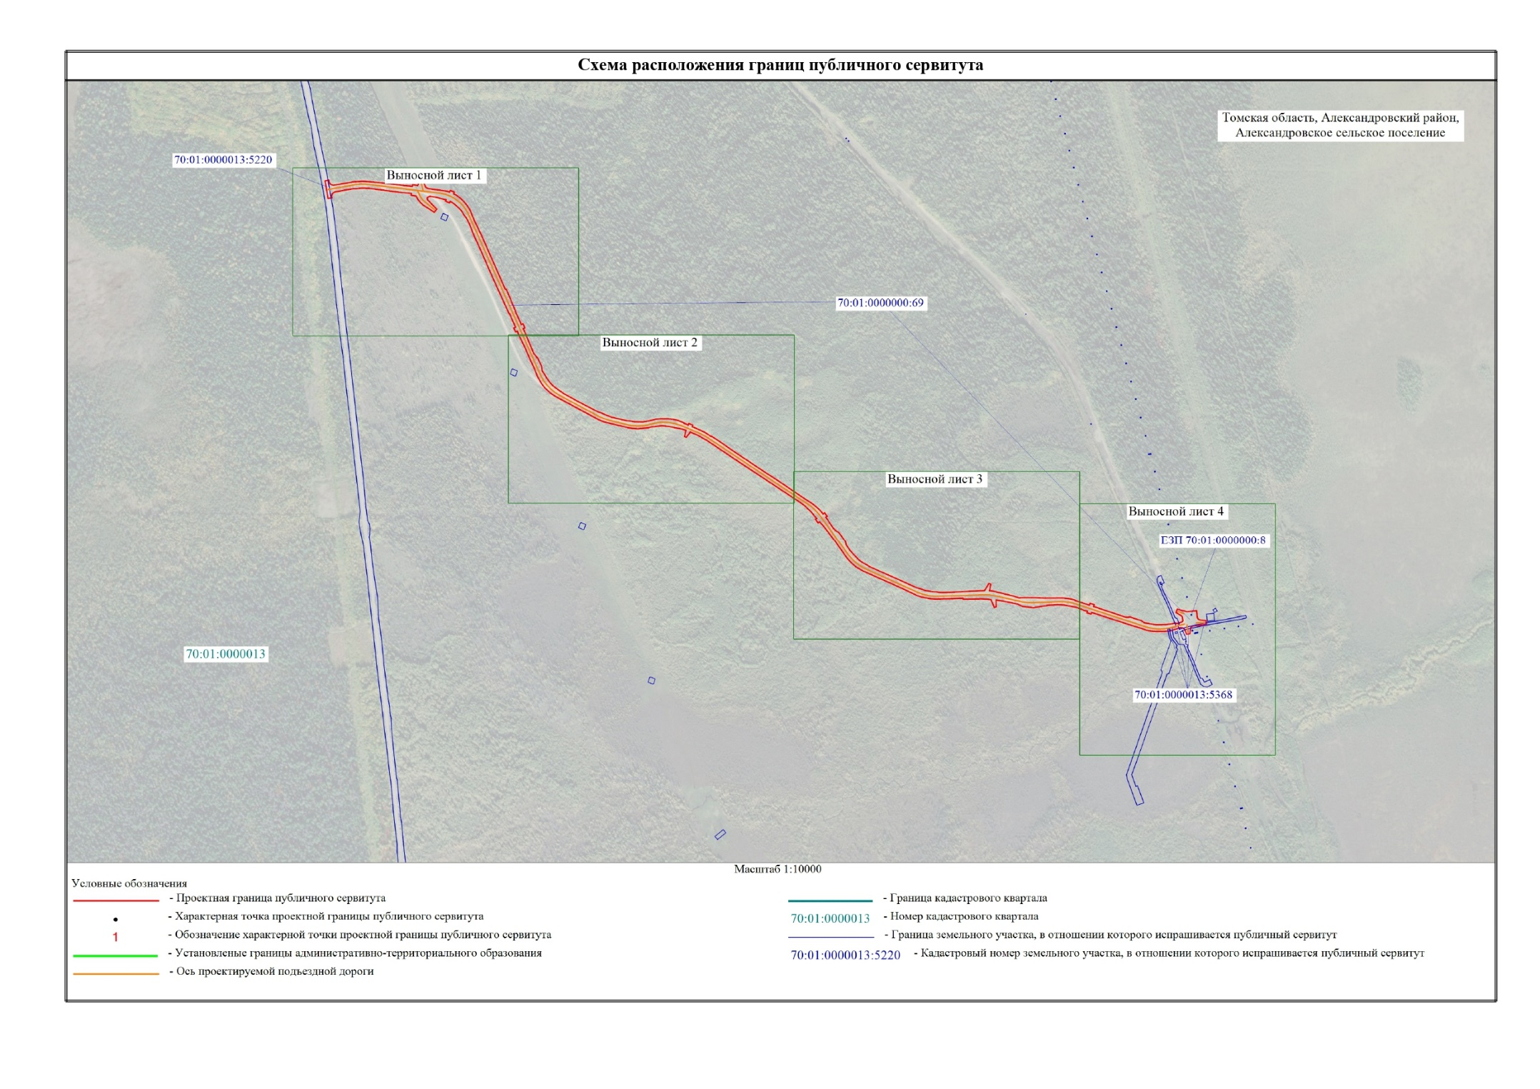
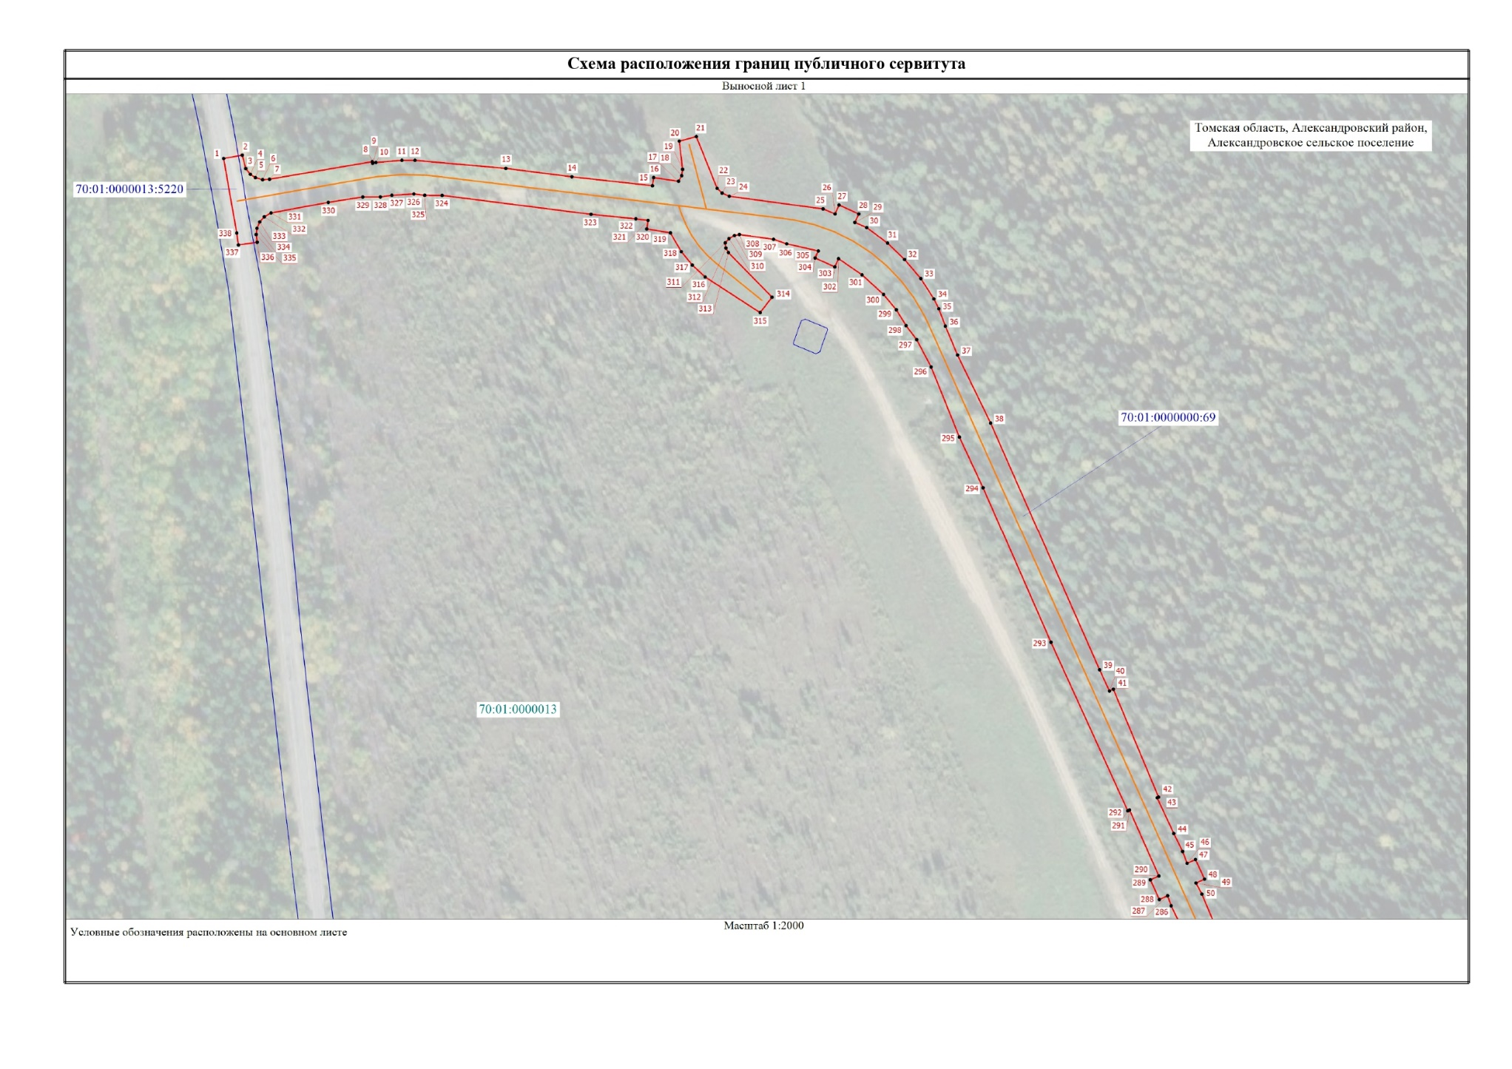
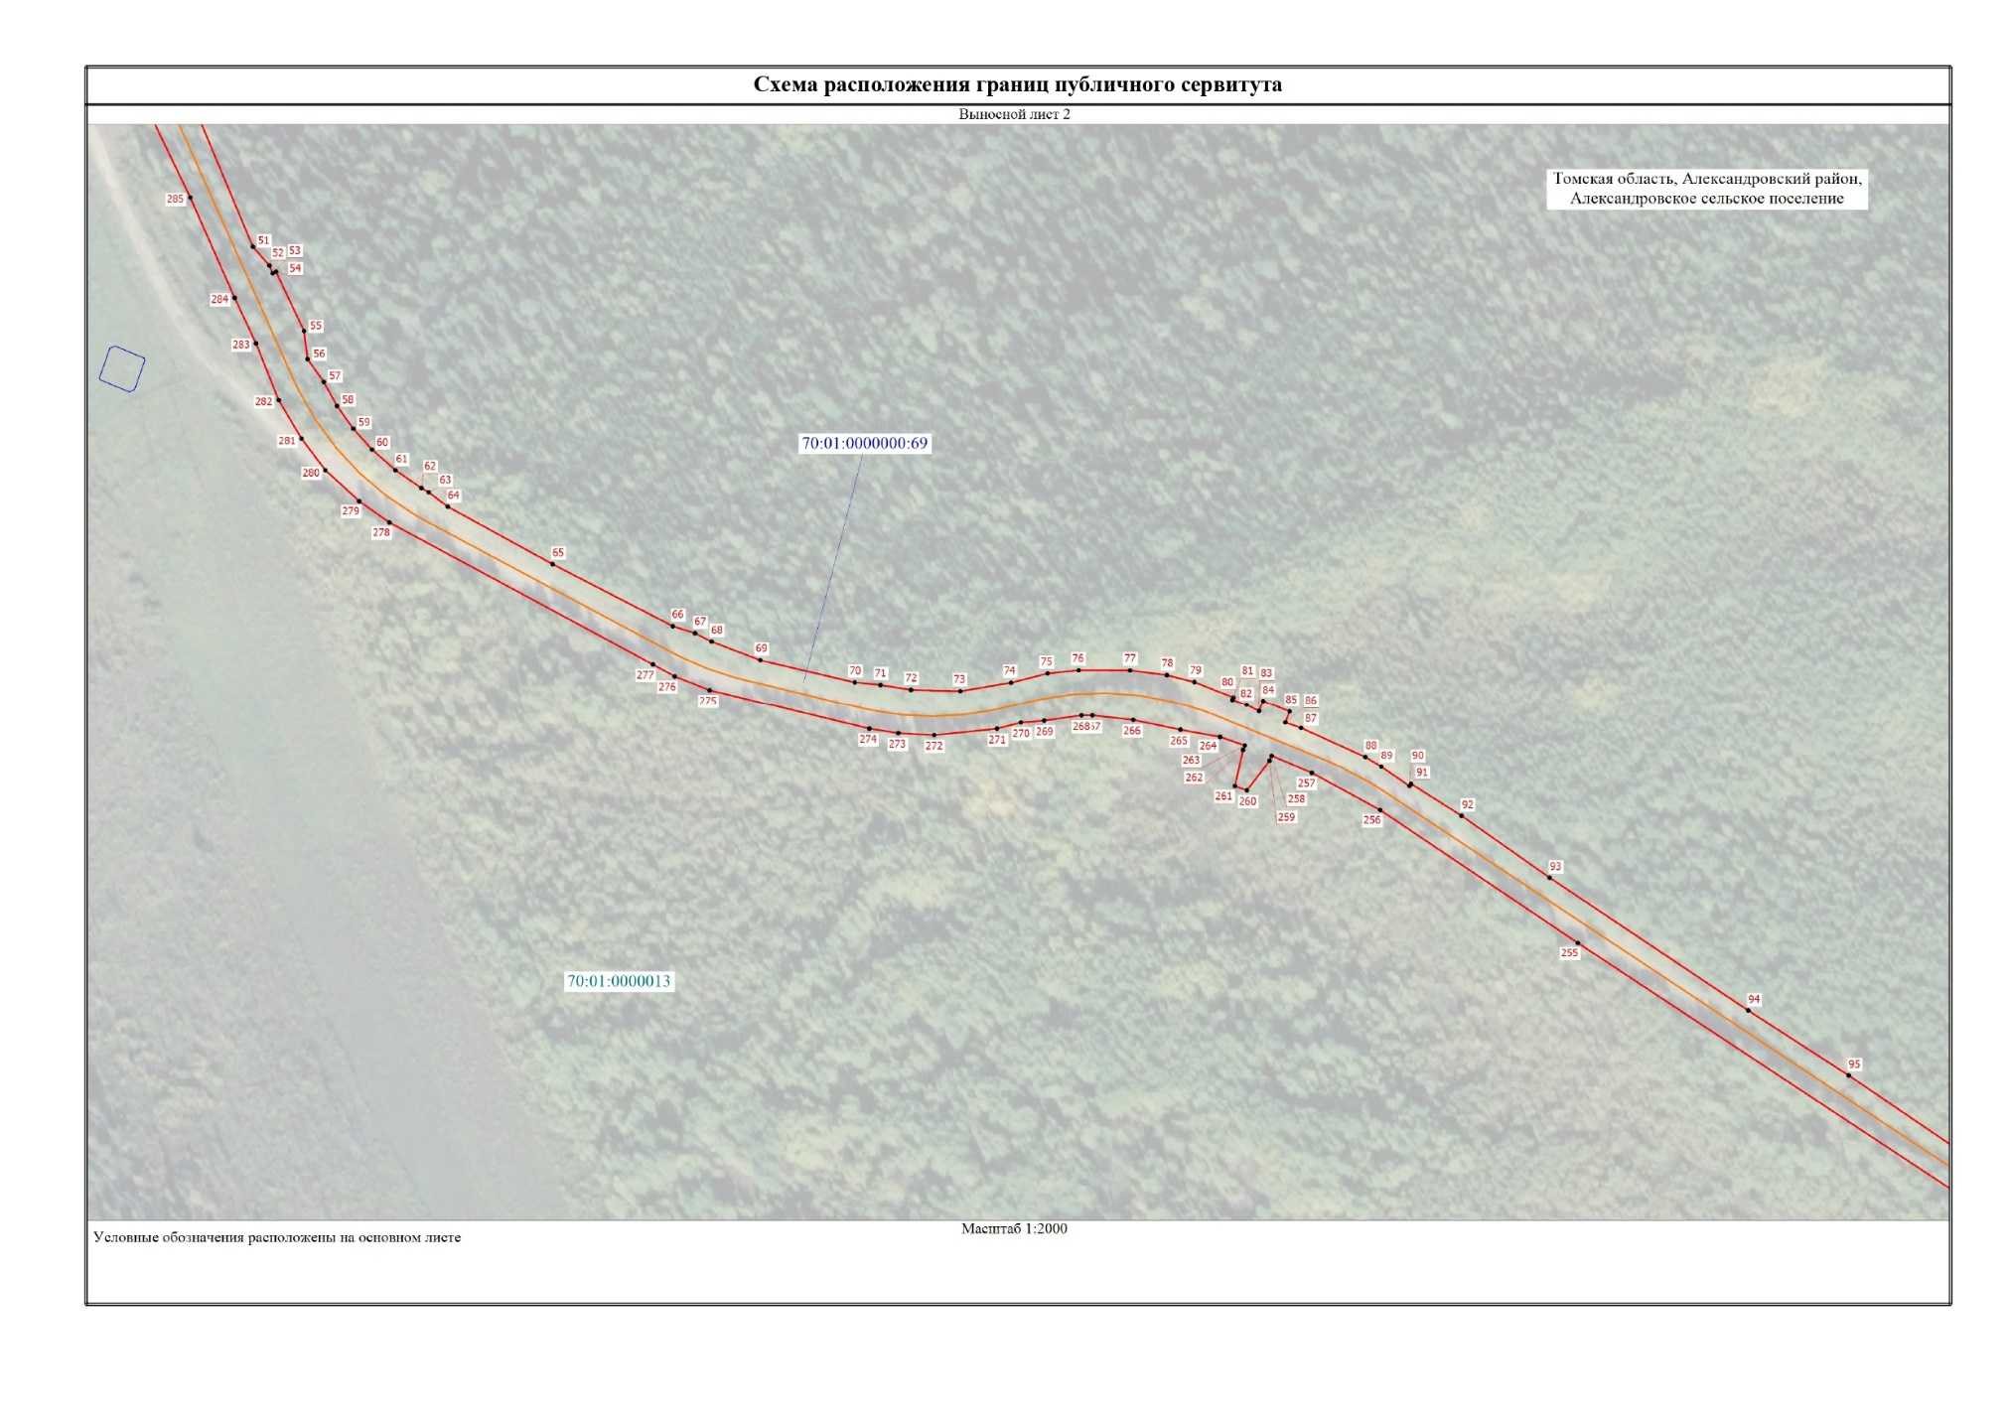
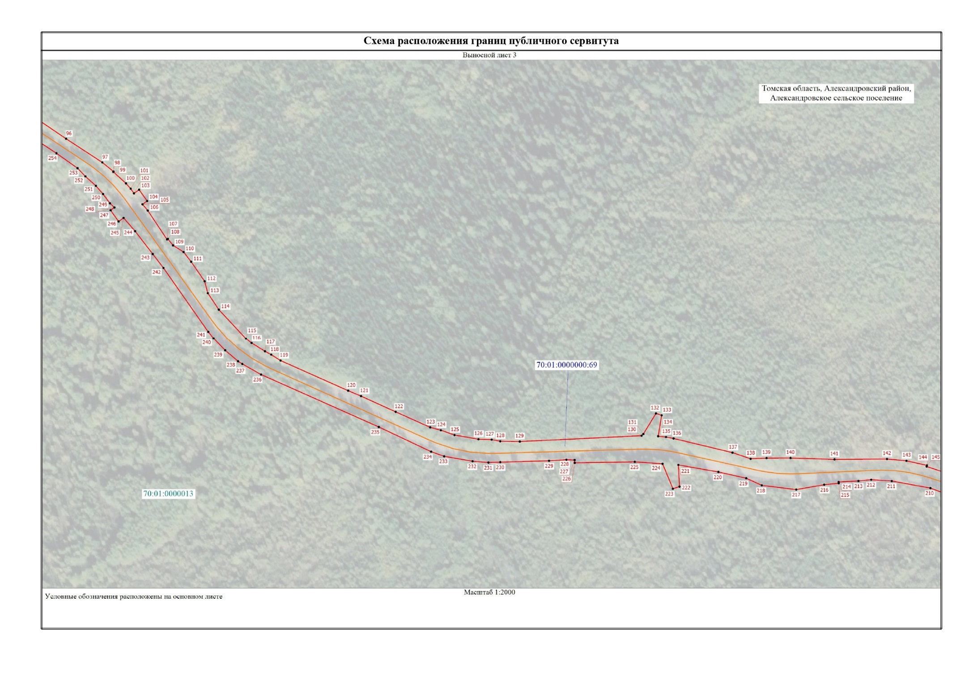

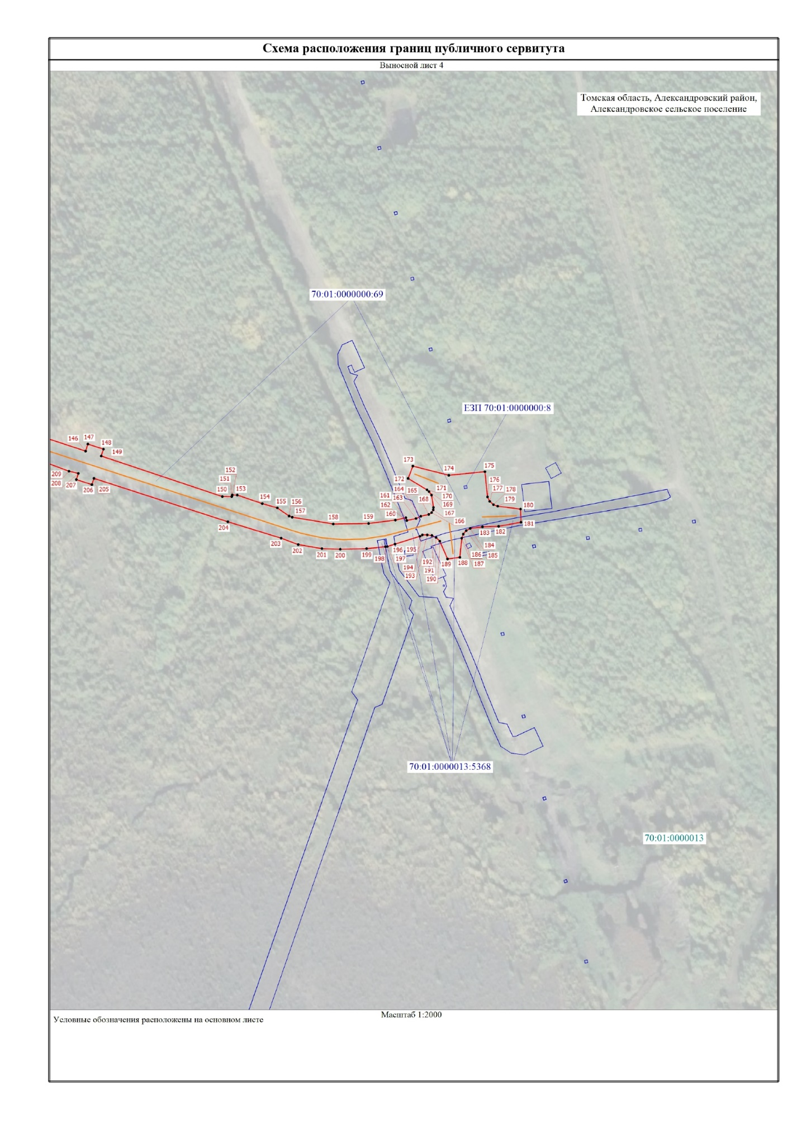

Приложение № 2
к распоряжению Администрации Томской области
от 22.08.2025 № 578-ра

График
проведения работ при осуществлении деятельности, для обеспечения которой устанавливается публичный сервитут

№ п/п | Наименование работ | 2025 год |  |  |  | 2026 год | 2025 – 2074 гг.
№ п/п | Наименование работ | 09 | 10 | 11 | 12 | 01 – 10
1. | Строительно-монтажные работы на объекте трубопроводного транспорта регионального значения «Подъездная дорога  к узлу магистральной  задвижки № 64 на 64 км МН «Александровское – Анжеро-Судженск». Нижневартовское УМН. Строительство» | Х | Х | Х |  | Х
2. | Эксплуатация объектов, входящих в состав объекта трубопроводного транспорта регионального значения «Подъездная дорога  к узлу магистральной  задвижки № 64 на 64 км МН «Александровское – Анжеро-Судженск». Нижневартовское УМН. Строительство» |  |  |  |  |  | Х

